Nama : Elmo Allistair

Kelas : 3KA17

NPM : 12118220

1. Membuat table

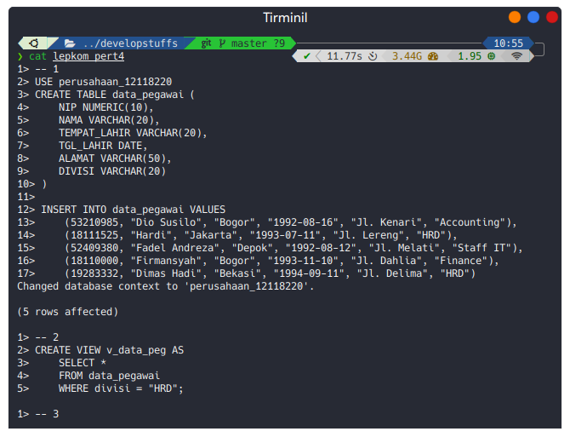

2. Membuat view

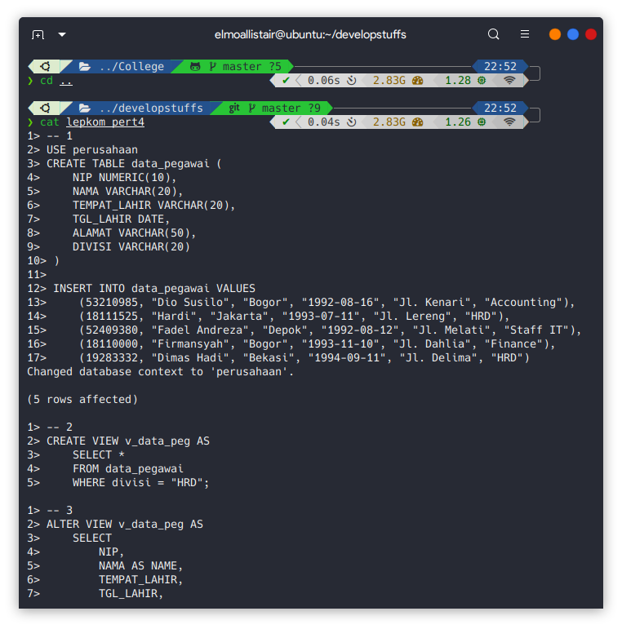

3. Alter view

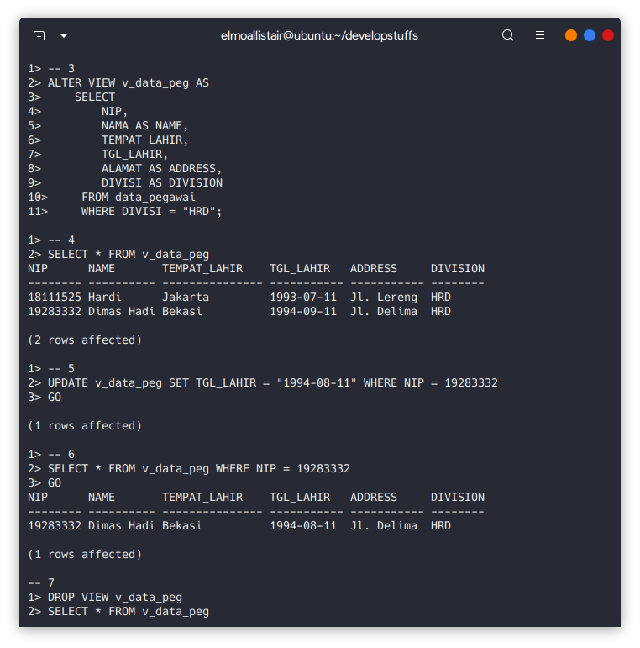

4. Tampilkan view



5. Update view



6. Tampilkan view



7. Hapus view

